DİJİTAL ALANDA GÜVENLİK KONFERANSI
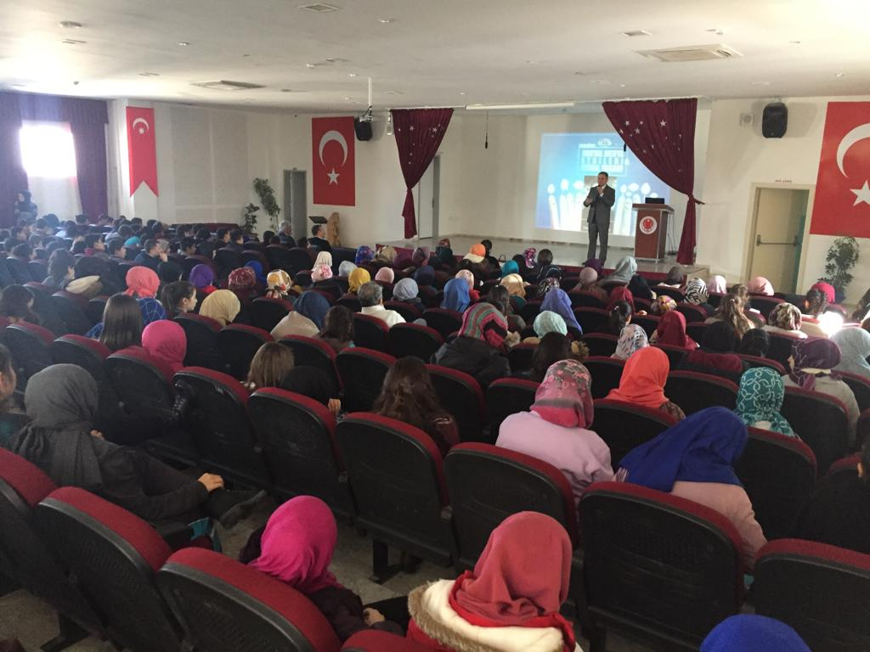
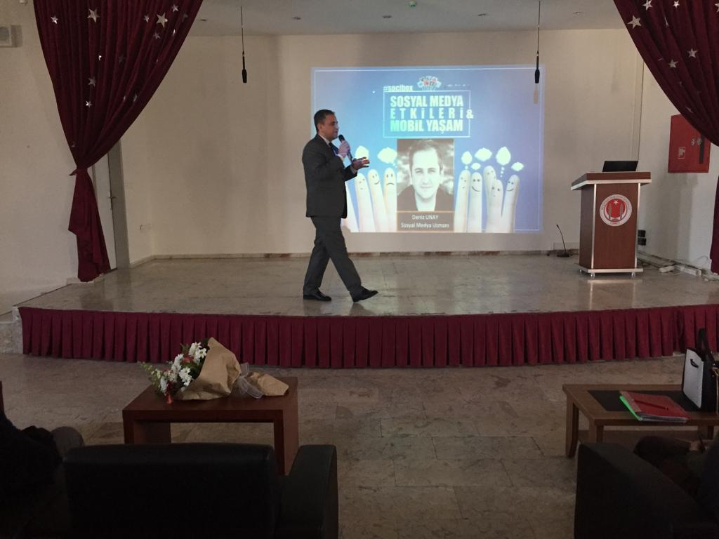
5 Şubat 2019 tarihinde okulumuz bünyesinde Dijital Alanda Güvenlik konulu konferans verildi.

